Kontakty:

Ředitelka Otevřených OKEN,
supervizorka dobrovolnických programů:
PaedDr. Drahomíra Blažková
Tel.: 774 473 882
E-mail: blazkova@okenko.eu

Koordinátorka programu (kontaktní osoba):
Jana Vojáčková
Tel.: 775 633 088
E-mail: vojackova@okenko.eu

Vedoucí Domova pro seniory J. Hradec:
Mgr. Radka Stejskalová
Tel.: 723 538 855
E-mail: vedouci@dsjh.cz

Program je realizován ve spolupráci
s Domovem pro seniory Jindřichův Hradec a nadací ADRA.

Líbí se Vám naše práce a rádi byste nás podpořili?
Nahlédněte sem:

Otevřená OKNA, z. ú.
Poslání:
Organizace podporuje osoby se zdravotním postižením, rodiny a seniory v aktivním, smysluplném a důstojném způsobu života, napomáhá jejich zapojení do běžných společenských aktivit a vytváří nové příležitosti pro seberealizaci a osobní růst.
Slovo OKNA je zkratkou, která vyjadřuje hodnoty, se kterými se organizace ztotožňuje.
Těmito hodnotami jsou
Otevřenost Komunikace Naděje Aktivita.
Organizace vznikla v roce 2003 z vůle rodičů pečujících o děti se zdravotním postižením.
V současné době působí v J. Hradci a v Dačicích:
sociální služby
Chráněné bydlení Okénko (JH)
Chráněné bydlení Dačické okénko (D)
Sociálně terapeutická dílna Okénko (JH)
Sociálně terapeutická dílna Dačické okénko (D)
zaměstnávání oZP
Chráněné dílny Okénko (JH)
Chráněné dílny Dačické okénko (D)
Prodejní galerie Okénko (JH)
centrum pro rodinu
Centrum pro rodinu Okénko
pobytové akce
Sportovní soustředění SK Kapři
Prožitkový pobyt pro osoby se zdravotním postižením
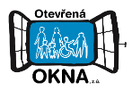
dobrovolnické programy
Pět P (JH)
D-klub (JH)
Sportovní klub Kapři (JH)
SPOLU (JH, D)
www.otevrenaokna.cz
Dokument D-klub, vydání č. 1, platné od 1. 3. 2022

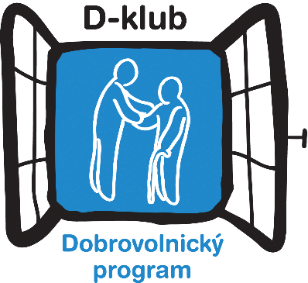

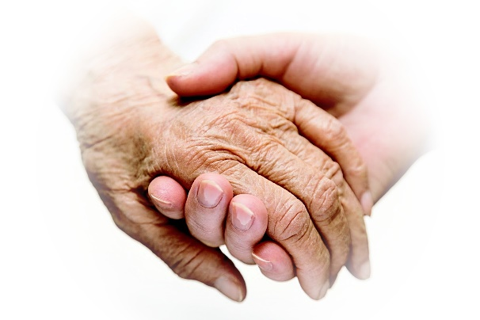

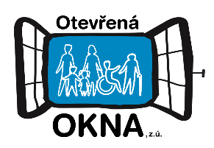

Otevřená OKNA, z. ú.

Na Piketě 742/III
377 01 Jindřichův Hradec

Tel.: 724 594 724
E-mail: okna@okenko.eu

IČO: 266 33 582
DIČ: CZ26633582
Číslo účtu: 5980634369/0800

Co je D-klub?
Motto:
„Skutečný charakter se neprojeví v heroických činech, ale v každodenních maličkostech, které jsme ochotni darovat jiným.“
Program D-klub je volnočasový dobrovolnický program určený seniorům ohroženým osamělostí, zejména těm, kteří žijí v pobytových službách a mají menší možnosti setkávání s běžným prostředím.
Název D-klub je zkratkou pěti slov:
- DOBROTA
- KOMUNIKACE
- LASKAVOST
- UCTIVOST
- BLÍZKOST
Program je založen na vzájemném přátelském vztahu dobrovolníka a seniora, kteří se pravidelně schází a věnují se různým aktivitám, obsahuje také nárazové společné akce.
Komu je program určen?
Program je určen seniorům ohroženým osamělostí, zejména těm, kteří žijí v Domově pro seniory Jindřichův Hradec (Otín) a mají omezenou možnost setkávání s běžným prostředím.
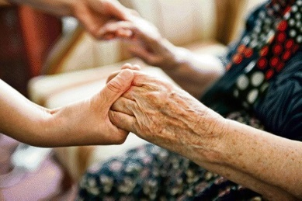
Program si klade za cíl udržovat a podporovat jejich komunikační a sociální dovednosti i motivaci k smysluplnému prožívání času.
Kdo je dobrovolník?
Dobrovolníkem se může stát každý člověk starší 15 let, který má chuť věnovat část svého volného času druhému člověku. Dobrovolník musí projít výcvikem, aby byl na svoji úlohu dobře připraven. Výcvik je zaměřen na poznání obsahu programu D-klub, poznání sebe sama a svých možností i hranic. Součástí výcviku je práce s motivací, očekáváním a také posouzení psychologických předpokladů pro činnost.
Jak D-klub probíhá?
Po absolvování výcviku dobrovolníkem sestavuje koordinátorka dvojici dobrovolník – senior, a to na základě podobných zájmů, zálib a přání dobrovolníků i seniorů. Dvojice se poté pravidelně schází v předem domluvených časech. Časová dotace schůzek je 1-4 hodiny týdně. Kdy si dvojice dohodne termíny schůzek a čemu se věnuje, záleží pouze na ní. Dvojice si může povídat, číst, jít na procházku, tvořit …
Součástí programu jsou i společné akce jako výlety, besedy, společná posezení, setkání s hudbou apod. Akce vycházejí z přání a potřeb seniorů.
Dobrovolník se účastní pravidelně jednou za měsíc týmových setkání (supervizí), která obsahují společné sdílení, podporu, výměnu zkušeností a vzdělávání.
Celý program organizačně zajišťuje koordinátorka.

Co program D-klub přináší?
Pro seniora:
- zmírnění pocitu osamělosti,
- navázání nového kontaktu,
- budování vzájemné blízkosti,
- zvýšení pocitu vlastní hodnoty,
- posílení individuality,
- světlý bod setkání, na který se může těšit,
- nápady, jak hezky strávit čas,
- možnost získání nových zážitků,
- zapojení do širší společnosti.
Pro dobrovolníka:
- nový pohled na život,
- nové zážitky,
- cenné zkušenosti a dovednosti pro svůj osobní život i případnou profesní práci v sociální, psychologické oblasti,
- poznání sebe sama v jiných životních souvislostech,
- smysluplné využití volného času,
- navázání netradičního přátelství,
- nahlédnutí do zajímavých osobních příběhů,
- setkání s živým svědkem našich dějin,
- spolupráci s netradičním týmem,
- radost z dávání, pomoci jiným.
Co dobrovolník daruje?
- trochu úsměvu a radosti,
- své dovednosti,
- kousek své energie a času.

